完成心理普查的步骤
1.输入网址http://soft.psy.com.cn/2009/nanjingcd/byebye.asp，
在下图左侧“系统登录”栏内进行登录，“方式”为默认的“学生/教师”，
“用户名”为学号，“密码”为身份证后6位
（注意：身份证最后一位为X的统一将X大写）。
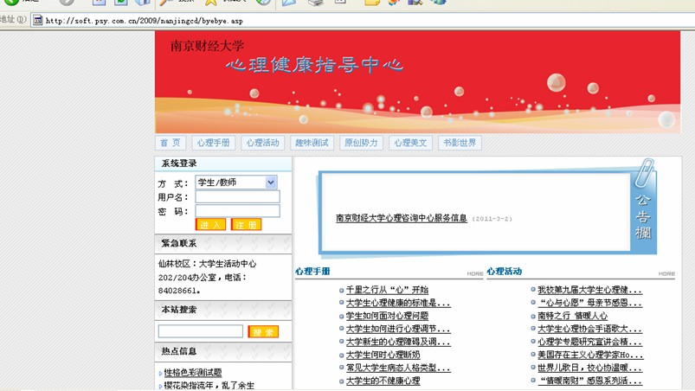

2.登录进去后是该页面：
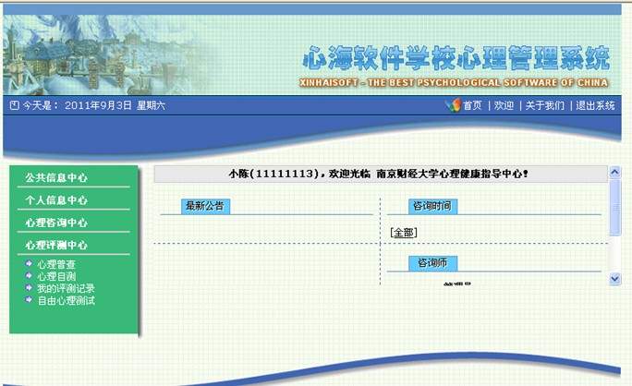

3.点击左下方“心理测评中心”-“心理普查”，出现：
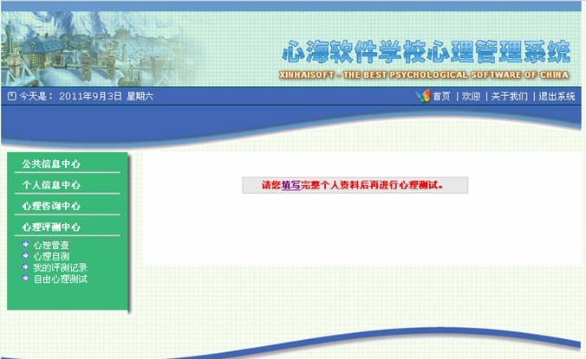

4.点击“填写”，出现如下页面。请同学（在“民族”处）拉“下拉框”，将信息填完整。
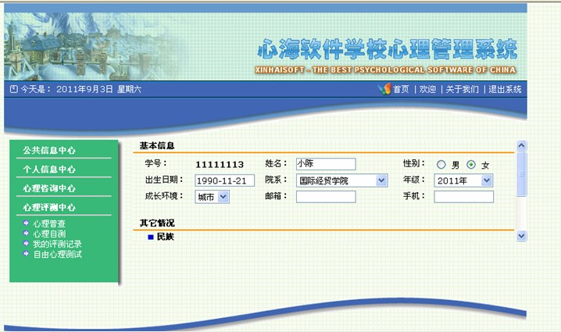

5. 填写好后按“填好了”：
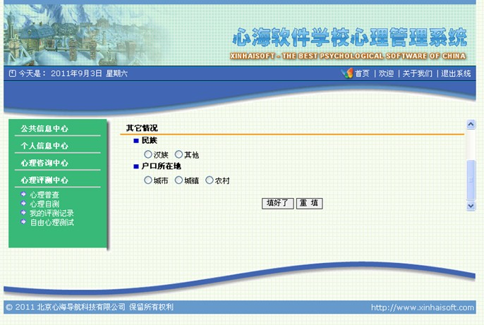

6. 之后显示“您的个人资料已经更新成功”（如下），点击“确定”：
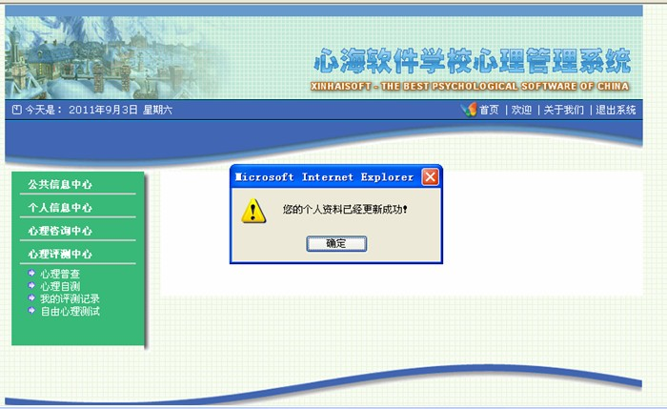

7. 此时页面回到刚才填好的状态，如下图：
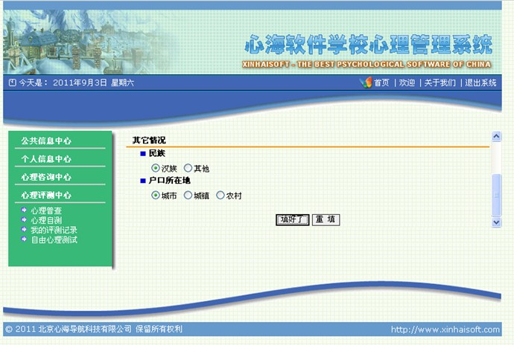

8. 此时，再次点击左下方“心理测评中心”-“心理普查”，出现以下界面，
点开右侧两个测试（症状自评量表SCL90和大学生人格问卷UPI）的链接，分别点击完成。心理普查中的这两个测试必答。
点开第一个测试“症状自评量表（SCL-90）”，进行填答。
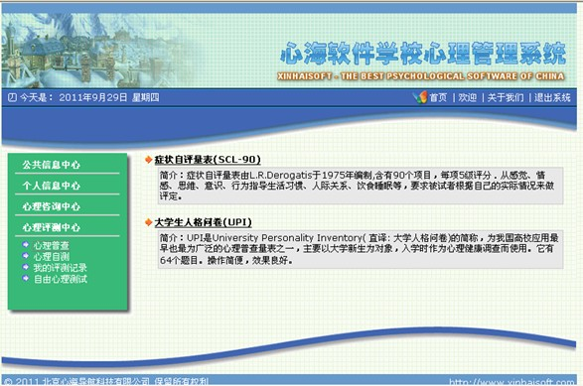
9. 这时，会跳出一个新的测试界面，如下
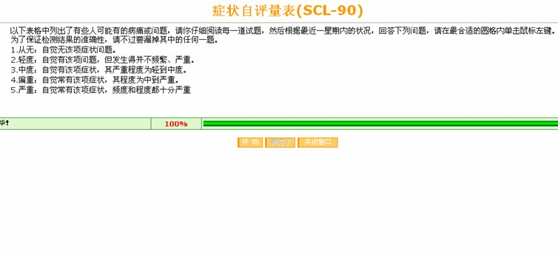
因为网速慢，在完成测试时可能会出现以下界面：“正在安装测试题目，请稍候”。
这时不要急着做题，等安装完毕后再点“开始”完成测试。

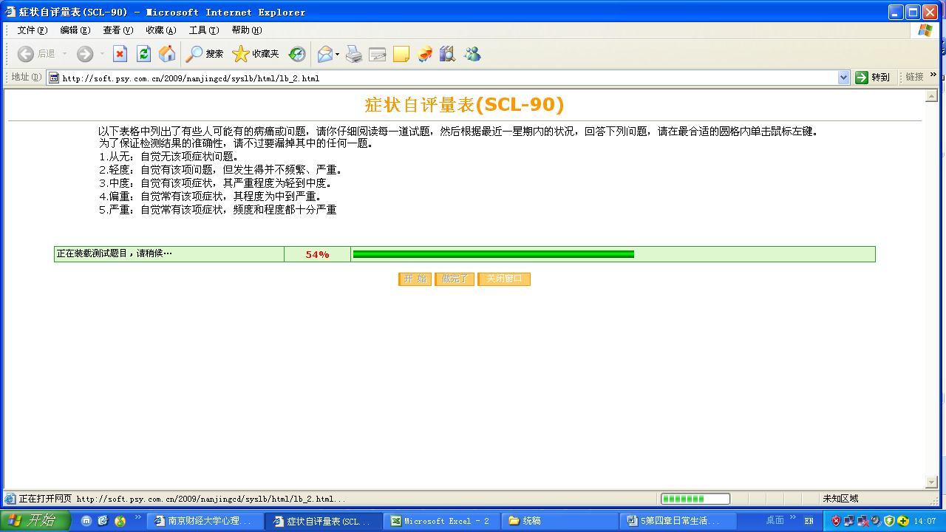

10. 点击“开始”：
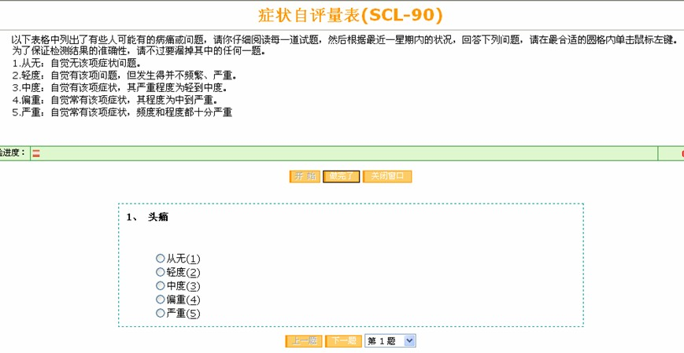

11. 所有题目完成后，会出现如下界面，点“确定”
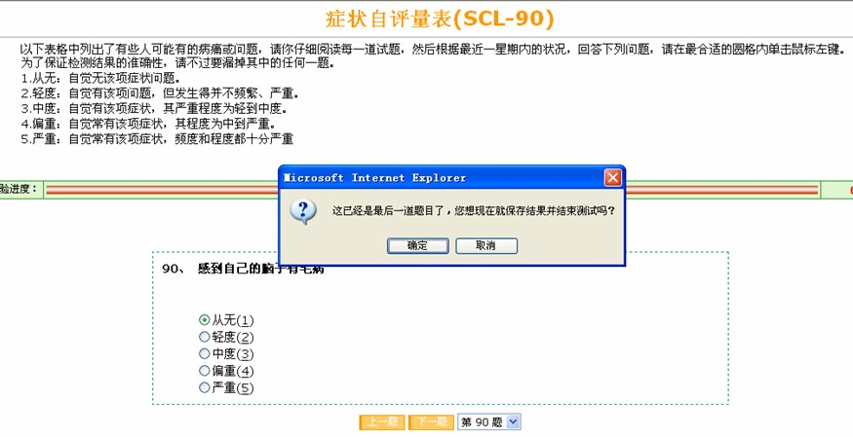

12.此时出现以下界面，点“确定”：
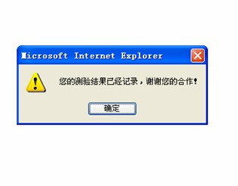
13. 做完第一个测试后，将自动回到主测试页面，此时再次点击左侧的“心理测评中心”-“心理普查”，完成第二个测验“大学生人格问卷UPI”，过程与第一个测试类似
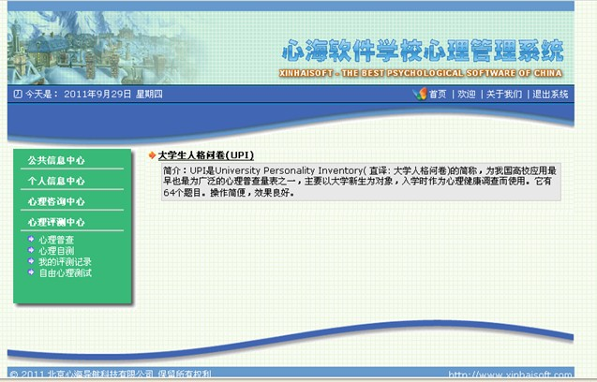

14．填答“大学生人格问卷UPI”时需要注意：最后一题问“是否有需要咨询的问题”，如果没有想咨询的问题，此题请留空，不要填写任何内容，不要写“没有”或者“无”。
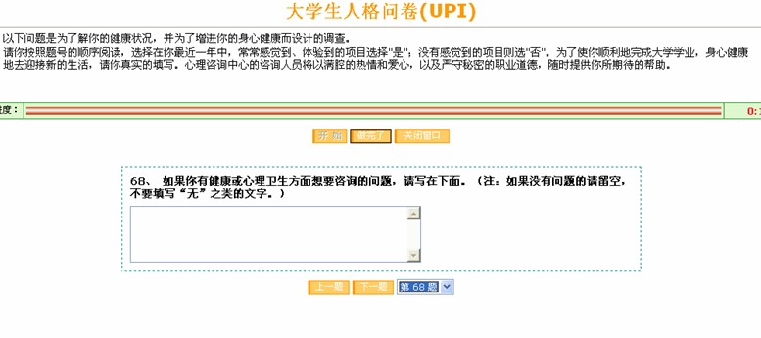

15.如果学生想进一步地了解自己的心理适应情况，可以完成“心理测评中心”—“心理自评”栏目中的“中国大学生适应量表”。
这个测试的填答方式与前面提到的方法相同，即点开测试链接，一一完成。
这个测试选做。
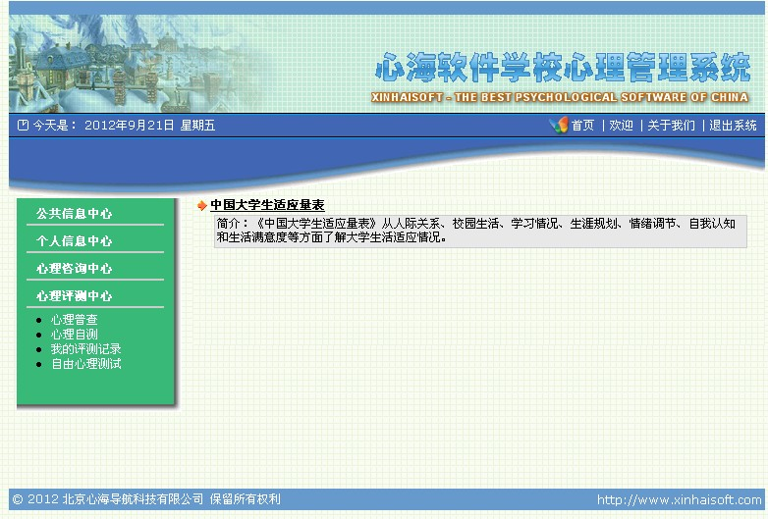

注意事项：

1. 请在10月10日（周三）24：00前完成两个必答测试（SCL90和UPI）。
2. 两个必答问卷是SCL90（症状自评量表）和UPI（大学生人格问卷），这两份问卷分别有90题和66题，一共需要大约30分钟完成，请同学安排好答题时间。
3. 完成测试过程中，如果出现网页打不开的情况，请稍等一会儿再尝试。因为完成测试的人比较多，所以可能出现网速慢等现象。
4. 为避免网络出现问题，可以在早晨或晚上等网络不繁忙的时间完成测试。
5.十一假期，同学回家上网也可以完成测试，但需要确保完成测试时精力集中
6. 请同学按照自己的真实情况填答问卷，切忌胡乱填写，否则后果自负。
7. 网站“登录名”是学号，“密码”是身份证后六位。如果身份证最后一位是X，注意X要大写。
8. 红山学院的学生在选择“院系”时就选择“红山学院”，不要选择其他学院。
请同学选择对自己的学院，否则测试结果会进入其他学院。

校团委心理中心 联系电话：025-84028661

